Крещение – это православный праздник, который отмечается с 18 на 19 января. Неотъемлемой его частью является окунание в прорубь. Многие люди верят, что если искупаться в водоеме, вода в котором в этот день становится целебной, то можно избавиться от многих болезней, укрепить телесные и душевные силы, очиститься от негатива и зла, наполнить свою душу чистотой и светом.
Более 100 православных жителей и гостей Сергиевского района собрались у крещенской купели на озере Банное в ночь с 18 на 19 января, чтобы вместе встретить праздник.
Место организованного купания в Крещение Господне обеспечено деревянными настилами, поручнями и ступенями для выхода, теплыми местами для переодевания, пунктами горячего питья, хорошим освещением.
С 20:00 18.01.22г. до 02:00 часов 19.01.22г возле купели дежурили сотрудники Администрации м.р. Сергиевский, полиции, МЧС России по муниципальным районам Сергиевский, Исаклинский и Клявлинский, и медицинские работники, спасатели пожарно-спасательной части №109 пожарно-спасательного отряда №40 ГКУ Самарской области «Центр по делам ГО, ПБ и ЧС»
Чин великого освящения воды начался в 23:30.
После чего в освященную воду стали один за другим с молитвой погружаться верующие
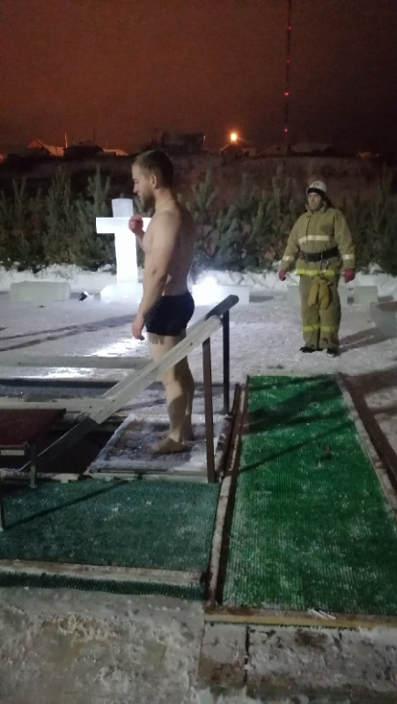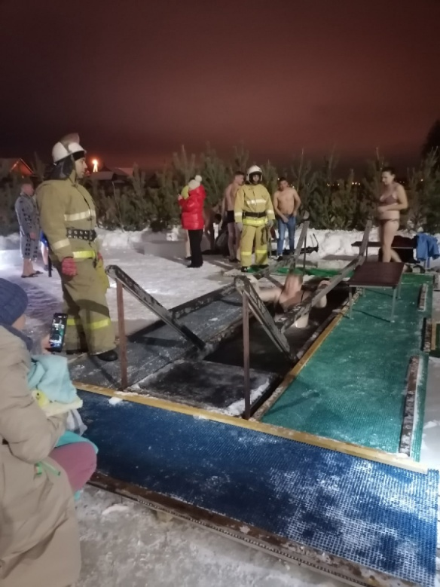
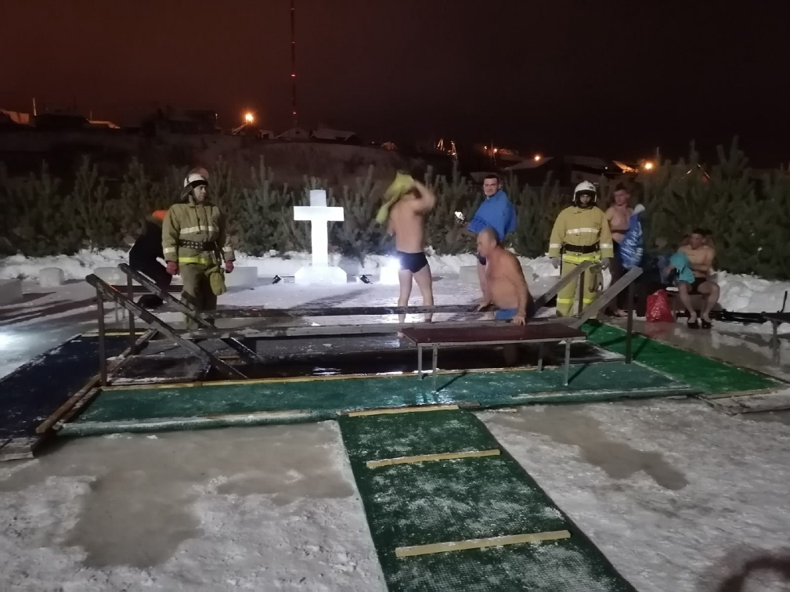
Купание в проруби на морозе требует от верующих крепкого здоровья и силы духа, несомненно, присутствие рядом с местами купания профессиональных спасателей, готовых в любую минуту помочь выйти из воды и даже оказать первую доврачебную помощь придает уверенности всем желающим окунуться в ледяную воду.
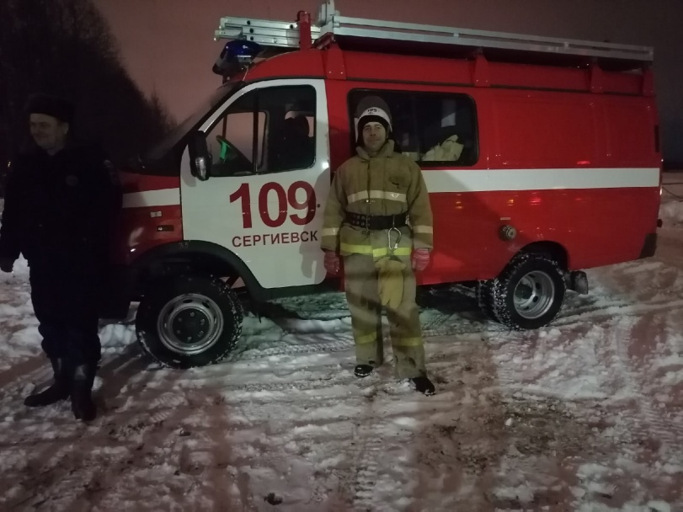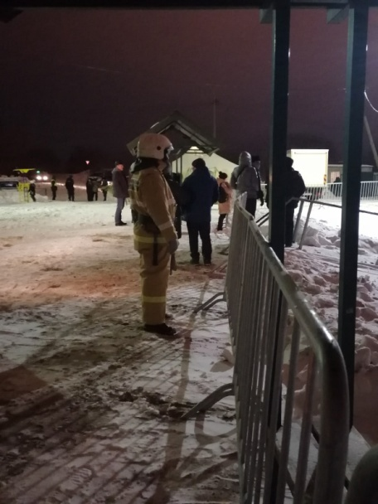

Чрезвычайных происшествий во время Крещенских купаний не зафиксировано.

